Примерный вариант заданий олимпиады по биологии
и критерии оценивания

Выберите несколько верных ответов из предложенных
Вопрос | Максимальное количество баллов
1.Какие функции в клетке выполняют углеводы?  1)энергетическую  2)каталитическую  3)запасающую  4)гормональную  5)строительную  6)транспортную | 3 балла
2.Каковы особенности строения и функционирования рибосом?  1)немембранные органоиды  2)мембранные органоиды  3)участвуют в формировании веретена деления  4)участвуют в синтезе белка  5) участвуют в процессе синтеза АТФ  6)состоят белков и РНК | 3 балла
3.Для изображенного на рисунке органоида характерно  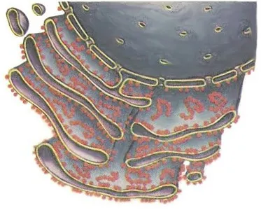  1)изолирует клетку от внешней среды  2)разветвленная сеть каналов и полостей  3)осуществляет транспортную функцию  4)участвует в синтезе жиров, углеводов и белков  5)стопка плоских цистерн, от которых ответвляются трубочки и отделяются пузырьки  6) участвуют в процессе синтеза АТФ | 3 балла
4.Какие формы естественного отбора выделяют?  1)стабилизирующий  2)движущий  3)методический  4)индивидуальный  5)дизруптивный  6)искусственный | 3 балла
5. Какие функции в клетке выполняет вода?  1)гормональную  2)каталитическую  3)структурную  4)терморегуляционную  5)транспортную  6)энергетическую | 3 балла
Установите последовательность
6.Установите последовательность процессов митоза  А)деспирализация хромосом  Б)образование веретена деления  В)расхождение дочерних хроматид к противоположным полюсам клетки  Г)спирализация хромосом  Д)упорядоченное расположение хромосом, состоящих из 2-х хроматид, на экваторе клетки  Е)формирование 2-х дочерних клеток | 2 балла
7.Установите последовательность процессов эмбрионального развития представителей типа Хордовые  А)дифференцировка клеток  Б)дробление зиготы  В)образование бластулы  Г)образование гаструлы  Д)образование зиготы  Е)образование нейрулы | 2 балла
8.Установите последовательность стадий энергетического обмена  А)рассеивание всей энергии в виде тепла  Б)образование 2-х молекул молочной кислоты  В)окисление молочной кислоты до СО2 и Н2О  Г)расщепление сложных органических веществ под действием ферментов  Д)разложение молекул глюкозы на 2 молекулы ПВК (пировиноградной кислоты)  Е)образование 2-х молекул АТФ  Ж)образование 36-ти молекул АТФ | 2 балла
9.Установите последовательность реализации генетической информации  А)и-РНК  Б)признак  В)белок  Г)ген  Д)ДНК | 2 балла
Вопросы с открытым вариантом ответа
10. Определите соотношение фенотипов в потомстве от моногибридного скрещивания двух гетерозиготных организмов в случае полного доминирования. Ответ запишите в виде последовательности цифр, показывающих соотношение получившихся фенотипов, в порядке их  убывания.  Ответ: ________________________ | 2 балла
11.В соматической клетке тела рыбы 56 хромосом. Какой набор хромосом имеет сперматозоид рыбы? В ответе запишите только число хромосом.  Ответ: ___________________________ | 2 балла
12. В медицинской генетике широко используется генеалогический метод. Он основан на составлении родословной человека и изучении наследования того или иного признака. В подобных исследованиях используются определённые обозначения. Изучите фрагмент родословного древа одной семьи, у некоторых членов которой второй палец ноги длиннее большого пальца.  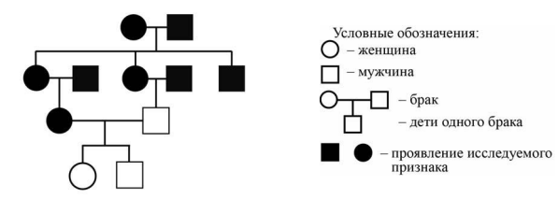  Используя предложенную схему, определите, доминантным или рецессивным является данный признак, и сцеплен ли он с половыми хромосомами.  Ответ: | 2 балла
13. Каким номером на рисунке обозначена фаза мейоза, нарушение механизмов которой может привести к появлению трисомии у потомков?  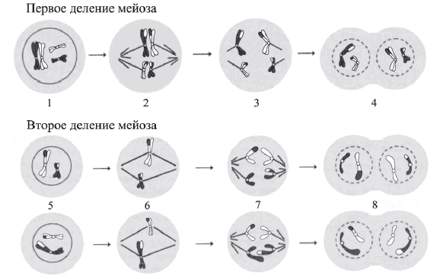  Ответ: ___________________. | 2 балла
Установите соответствие
14.Установите соответствие между признаками и видами нуклеиновых кислот  ПРИЗНАКИ НУКЛЕИНОВЫХ КИСЛОТ ВИД НУКЛЕИНОВЫХ КИСЛОТ  А)состоит из одной неспирализованной цепи Б)состоит из двух цепей, закрученных в спираль В)включает нуклеотиды АУГЦ Г)включает нуклеотиды АТГЦ Д)содержит рибозу Е)содержит дезоксирибозу 1)ДНК 2)м-РНК | 2 балла
15.Установите соответствие между органоидами клетки и их группами  ОРГАНОИДЫ ГРУППЫ ОРГАНОИДОВ  А)аппарат Гольжди Б)микротрубочки В)митохондрии Г)рибосомы Д)центриоли Е)эндоплазматическая сеть 1)мембранные Б)немембранные | 2 балла
16.Установите соответствие между характеристикой и уровнем организации белковой молекулы  ХАРАКТЕРИСТИКА УРОВЕНЬ ОРГАНИЗАЦИИ БЕЛКОВОЙ МОЛЕКУЛЫ  А)линейная структура Б)спираль или «гармошка» В)образована за счет водородных связей Г)образована за счет пептидных связей Д)определяет свойства и функции белка Е)связи неполярные, но прочность обеспечивается за счет их большого количества 1)первичная 2)вторичная | 2 балла
17.Установите соответствие между формами отбора и их особенностями  ОСОБЕННОСТИ ФОРМА ОТБОРА  А)отбирающий фактор – условия внешней среды Б)признаки носят приспособительный характер В)приспособления не возникают Г)проводит человек Д)сохраняются особи с полезными для организма признаками Е)сохраняются особи с полезными для человека признаками 1)естественный отбор 2)искусственный отбор | 2 балла
18.Установите соответствие между особенностями и молекулами, для которых они характерны  ОСОБЕННОСТИ МОЛЕКУЛЫ  А)полимеры, мономерами которых являются аминокислоты Б)органические соединения, состоящие из одной или многих молекул простых сахаров В)практически нерастворимы в воде Г)имеют 4 уровня организации молекул Д)подразделяются на 2 группы: простые (моно-и дисахариды) и сложные (полисахариды) Е)для молекул характерно наличие гидрофильной головки и гидрофобного хвоста 1)углеводы 2)липиды 3)белки | 2 балла
19.На фотографиях представлены два великих ученых, внесших значительный вклад в развитие генетики. Определите вклад каждого ученого в развитии данной науки  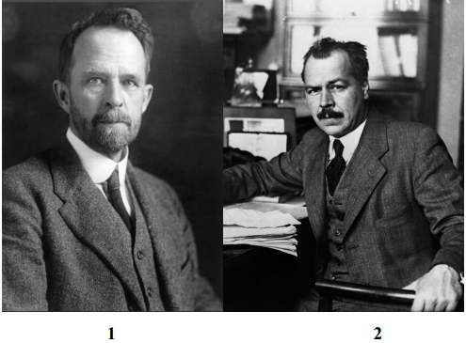  А. Выявил древние очаги формообразования культурных растений  Б. Является основателем учения об иммунитете растений  В. Разработал хромосомную теорию наследственности  Г. Ввел понятие «группа сцепления»  Д. Ввел понятие «гомологических рядов в наследственной изменчивости»  Е. Автор научного трактата «Экспериментальные основы эволюции» | 2 балла
20. Установите соответствие между особенностями и видами гамет  ОСОБЕННОСТИ ВИДЫ ГАМЕТ  А)крупная клетка, содержит запас питательных веществ Б)подвижная клетка В)образуется в семенниках Г)образуется в яичниках Д)образуется огромное количество клеток Е)содержит акросому – видоизмененный аппарат Гольджи 1)сперматозоид 2)яйцеклетка | 2 балла
Работа с текстом
21. Выберите предложения, где даны описания морфологических признаков вида Сосна обыкновенная. Запишите в таблицу цифры, под которыми они указаны.  (1)Сосна обыкновенная – светолюбивое растение. (2)Проросток сосны включает в себя пять–девять фотосинтезирующих семядолей. (3)Сосна способна развиваться на любой почве. (4)Зелёные листья сосны игловидные и расположены по два на укороченных побегах. (5)Удлинённые побеги расположены мутовками, которые образуются один раз в год. (6)Пыльца с мужских шишек переносится ветром и попадает на женские шишки, и происходит оплодотворение. | 3 балла
Открытый вариант ответа
22. На рис. 1 изображено растение, которое поставили на подоконник. За несколько дней наблюдения с листьями растения произошло изменение (рис. 2). Какое ОБЩЕЕ свойство живых систем иллюстрирует этот опыт? Приведите аналогичный пример такого явления у животных.  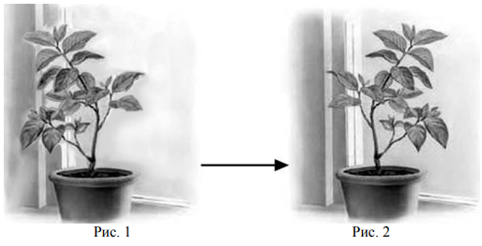 | 2 балла
Анализ таблицы или графика
23. Проанализируйте таблицу «Органоиды эукариотической клетки». Заполните пустые ячейки таблицы, используя термины, приведённые в списке. Для каждой ячейки, обозначенной буквой, выберите соответствующий термин из предложенного списка.  Органоид Локализация в клетке Функция  _______________(А) цитоплазма синтез АТФ  Гранулярная ЭПС _______________(Б) транспорт в-в  Клеточный центр цитоплазма _______________(В)  Список терминов: 1) окисление глюкозы 2) рибосомы 3) расщепление полимеров 4) митохондрия 5) синтез биополимеров 6) ядро 7) цитоплазма 8) образование веретена деления  Запишите в таблицу выбранные цифры под соответствующими буквами | 2 балла
Выбор ошибочных суждений
24.Все перечисленные ниже признаки, кроме трёх, используются для описания крист митохондрий. Определите три признака, «выпадающих» из общего списка, и запишите в таблицу цифры, под которыми они указаны.  1) наибольшая складчатость наблюдается в мышечных клетках  2) происходит синтез АТФ  3) происходит синтез ацетил-КоА  4) являются производными внутренней мембраны  5) ограничивает клетку от цитоплазмы  6) происходит расщепление глюкозы | 3 балла
25.Все приведённые ниже признаки, кроме трех, можно использовать для описания процессов, которые происходят в профазе первого деления мейоза. Определите три признака, «выпадающих» из общего списка, и запишите в ответ цифры, под которыми они указаны.  1) образование двух центриолей  2) расхождение бивалентов  3) сближение гомологичных хромосом  4) обмен участками гомологичных хромосом  5) деспирализация хромосом  6) разрушение ядерной мембраны | 3 балла
26. Экспериментатор исследовал препарат инсулина на лабораторных крысах, имеющих заболевание сахарного диабета. После кормления, одной крысе он ввел инъекцию инсулина подкожно, а второй крысе – физиологический раствор. Какой параметр задаётся экспериментатором (независимая переменная), а какой параметр меняется в зависимости от этого (зависимая переменная)? Как изменилась концентрация глюкозы в крови и в клетках крыс через 30 минут после инъекций? Объясните действие инсулина на клетки тканей крысы.

27.Исходный фрагмент молекулы ДНК имеет следующую последовательность нуклеотидов (верхняя цепь - смысловая, нижняя - транскрибируемая):
5’ − ГЦГГГЦТАТГАТЦТГ − 3’
3’ − ЦГЦЦЦГАТАЦТАГАЦ − 5’
В результате замены одного нуклеотида в ДНК четвёртая аминокислота во фрагменте полипептида заменилась на аминокислоту Вал. Определите аминокислоту, которая кодировалась до мутации. Какие изменения произошли в ДНК, и-РНК в результате замены одного нуклеотида? Благодаря какому свойству генетического кода одна и та же аминокислота у разных организмов кодируется одним и тем же триплетом? Ответ поясните. Для выполнения задания используйте таблицу генетического кода.
28. При скрещивании дигетерозиготного растения кукурузы с гладкими окрашенными семенами и растения с морщинистыми (a) неокрашенными (b) семенами в потомстве получено расщепление по фенотипу: 100 растений с гладкими окрашенными семенами; 1500 — с морщинистыми окрашенными; 110 — с морщинистыми неокрашенными; 1490 — с гладкими неокрашенными. Составьте схему скрещивания, определите генотипы потомства. Объясните формирование четырёх фенотипических групп.

